职业卫生检测技术服务信息公开表
用人单位  名称 | 青岛日清食品机械有限公司
地理位置 | 青岛市市北区四流南路13号
联系人 | 池琳
调查专业  技术人员名单 | 贾健、王洪帅 | 调查时间 | 2023.06.25 | 陪同人 | 池琳
采样专业  技术人员名单 | 贾健、张心 | 采样时间 | 2023.06.27 | 陪同人 | 池琳
检测专业  技术人员名单 | 孙颖、郭秀丽、包红艳、田立茹、常鑫钰 |  | 检测时间 | 2023.06.27-2023.06.29
影像资料  （调查影像资料及采样影像资料） | 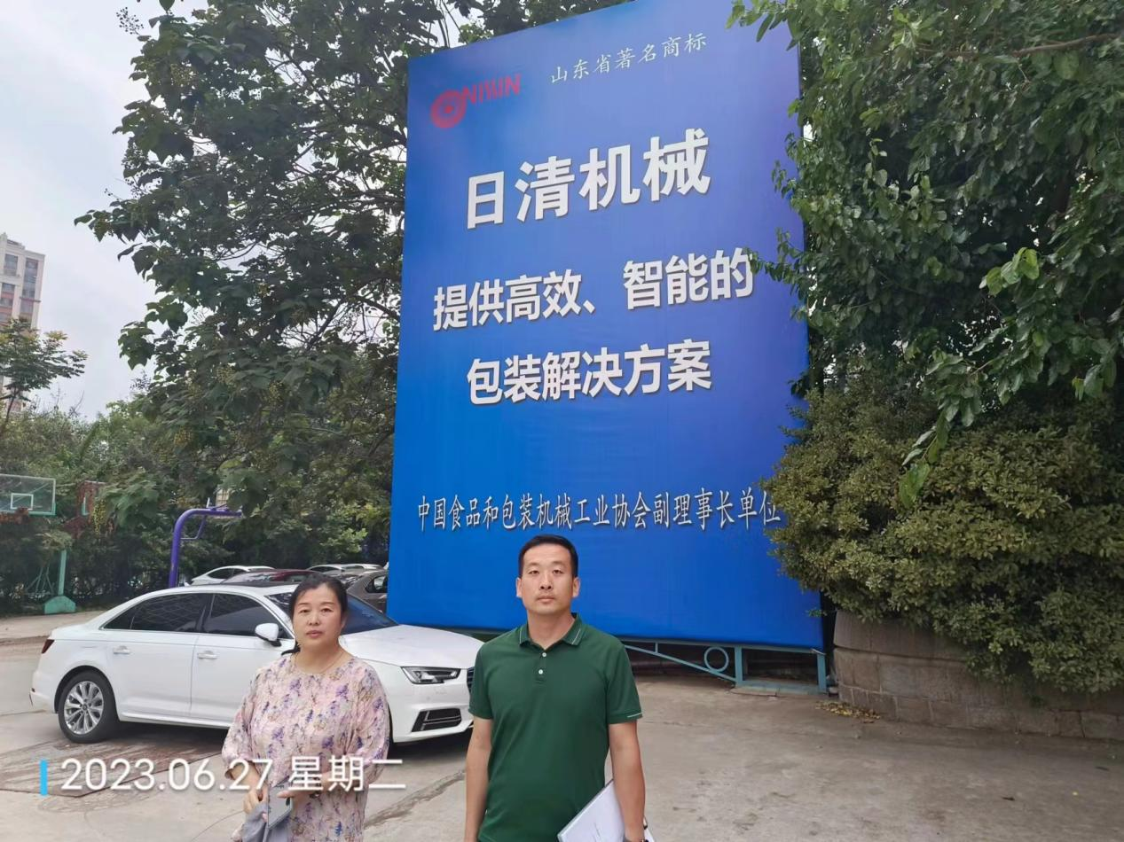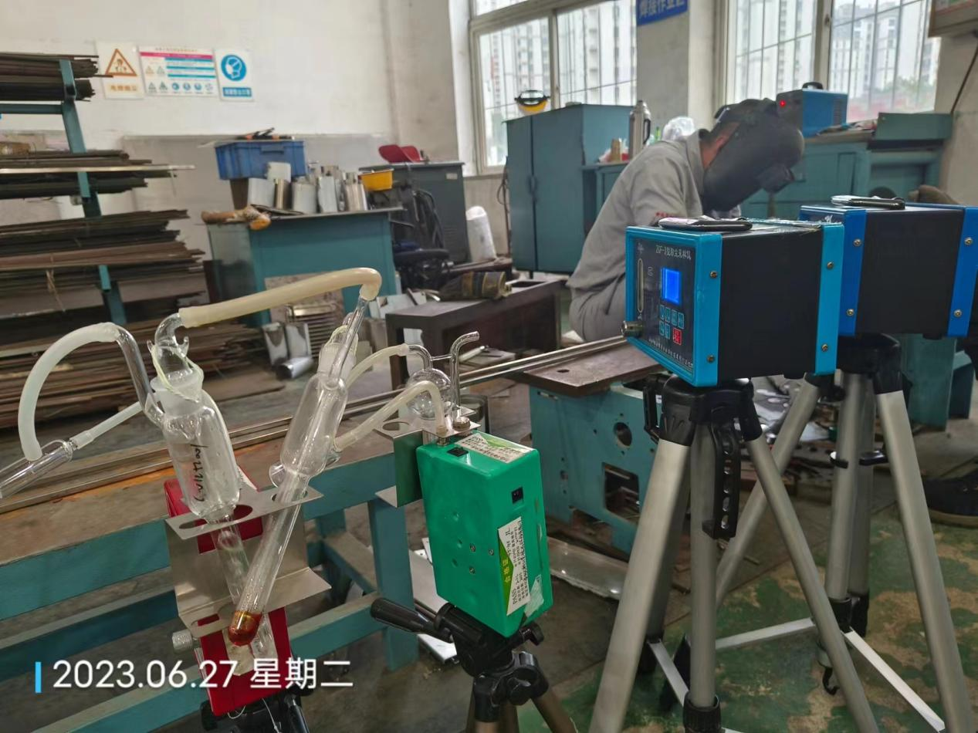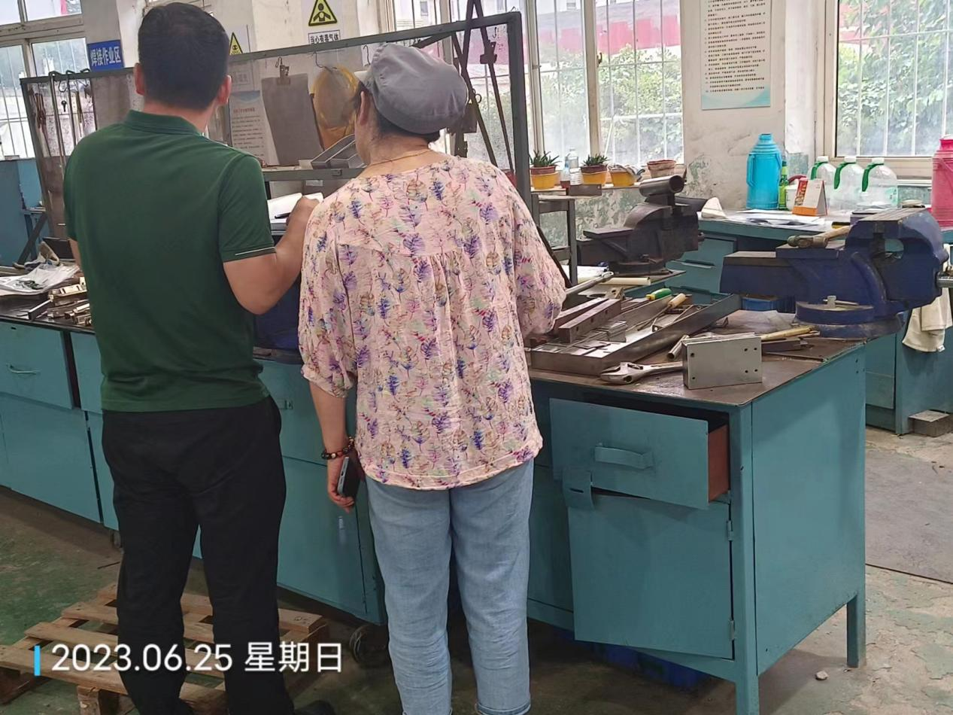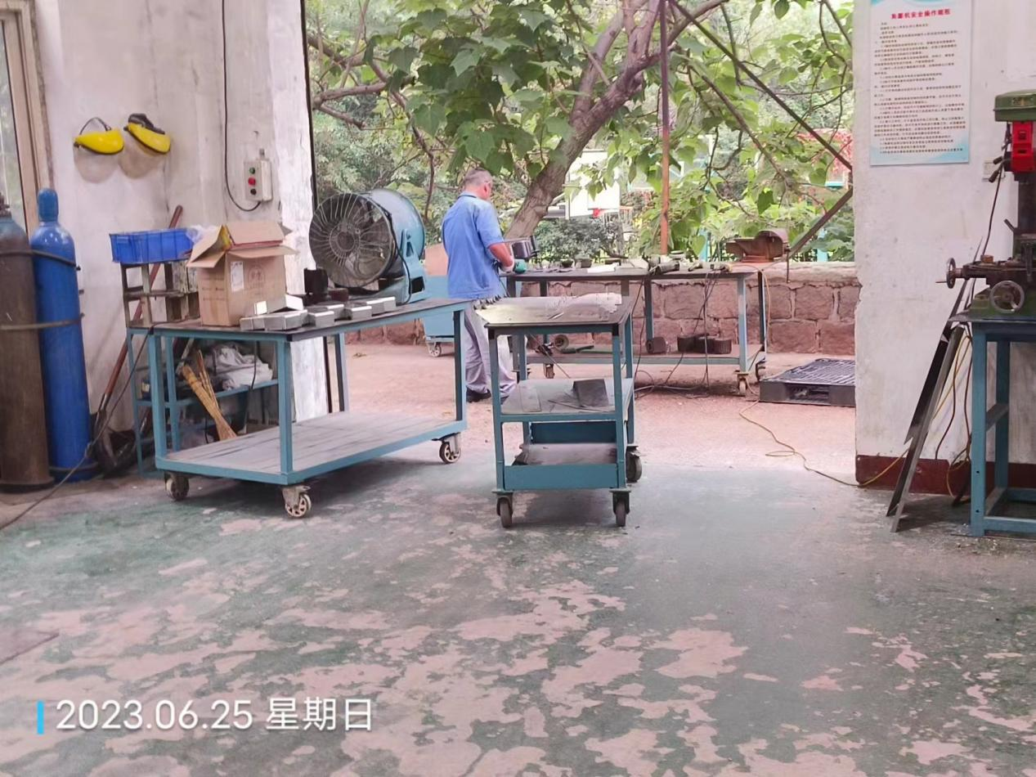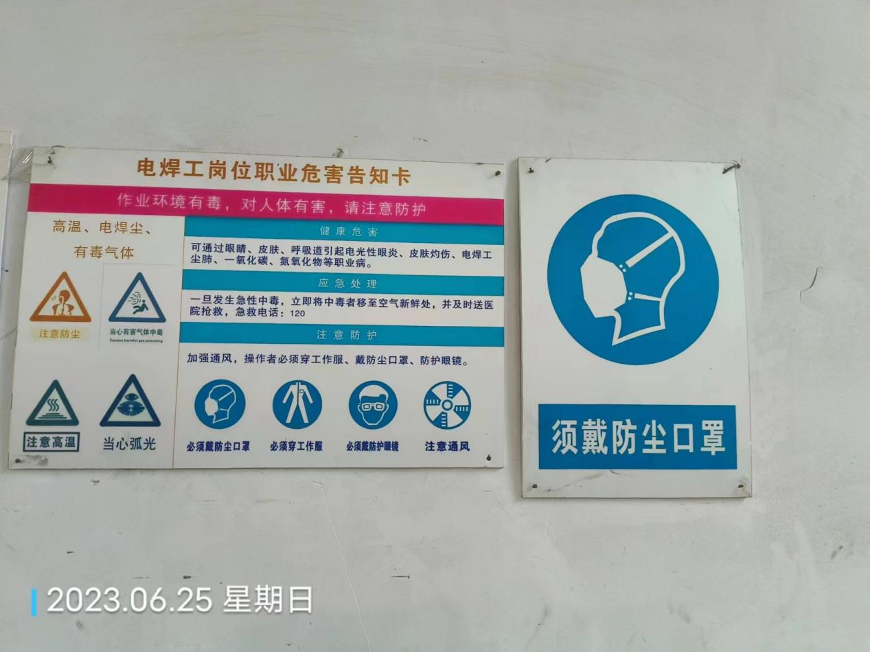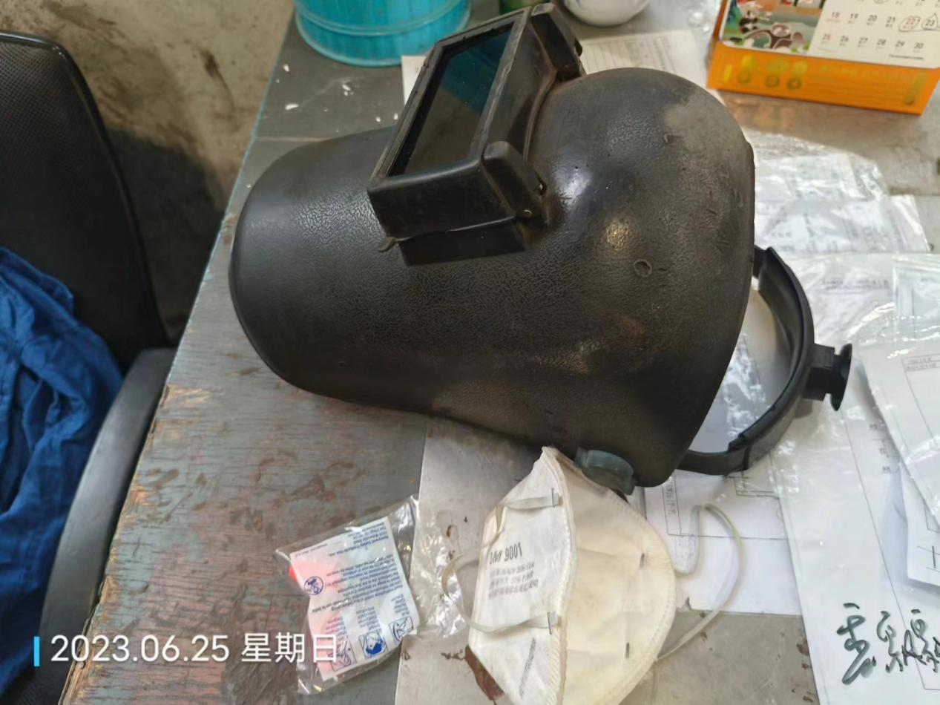
公示日期：2023.07.25

